Karta pracy dla 5 – latka nr 10 Dnia 19.05.2020 r.

Wniebowstąpienie Pana Jezusa

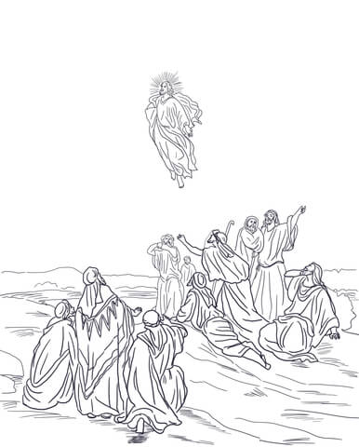

- Dorysuj chmurki i pokoloruj obraz
- Zachęcam do obejrzenia filmiku „Wniebowstąpienie Pana Jezusa” – Komentarz do Ewangelii – Gienek Washabie
- Zachęcam do rozmowy z Jezusem, który jest w niebie

